
NOTICE D'INSTALLATION
DU KIT VIGIEFEUILLUS

Sommaire
WIRE 2
Installation de Wire sur ordinateur 2
Installation de Wire sur mobile ou tablette 2
Création d'un compte Wire 3
Rejoindre les groupes de discussion VigieFeuillus sans cooptation 4
Rejoindre VigieFeuillus par cooptation 5
INSTALLATION DE GÉOPORTAIL SUR SMARTPHONE 6
CONFIGURATION ET FONCTIONNALITÉS DE GÉOPORTAIL 6

WIRE

Installation de Wire sur ordinateur
Allez sur le lien suivant : https://wire.com/en/download/
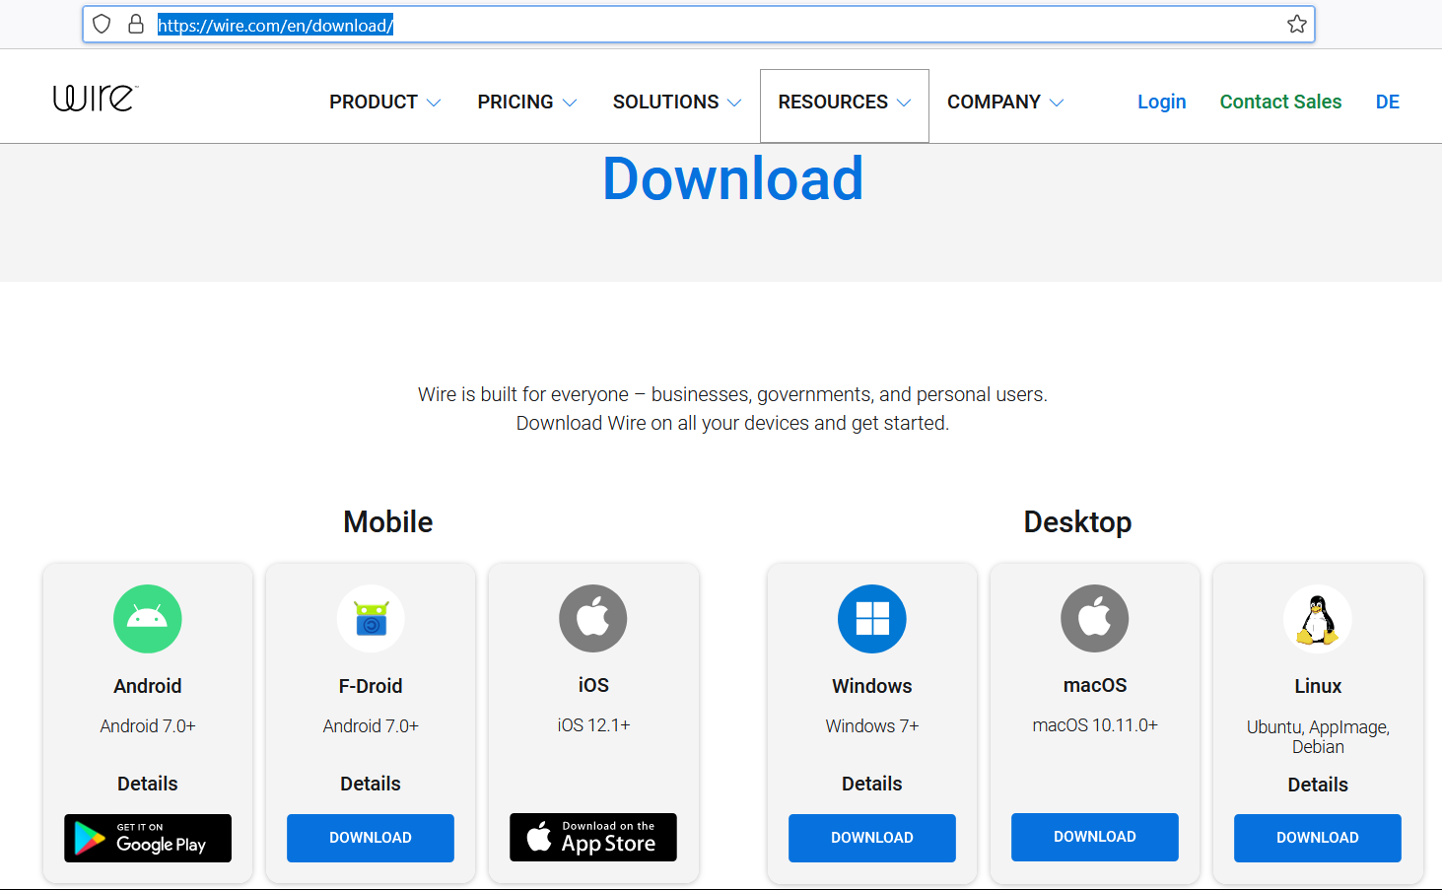
► Choisissez votre système d'exploitation (Windows, dans cet exemple) et téléchargez l'application.
► Ouvrez le fichier téléchargé wire-setup.exe => l'application s'installe et se lance automatiquement.

Installation de Wire sur mobile ou tablette
► Allez sur l'appstore de votre smartphone. Par exemple, Play Store si votre mobile ou tablette fonctionne sur Android.
► Recherchez Wire et cliquez sur "installer" :
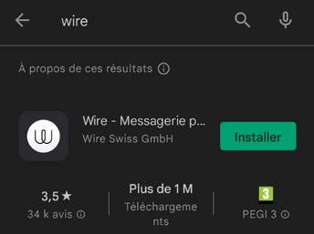
► Ouvrez l'application.

Création d'un compte Wire
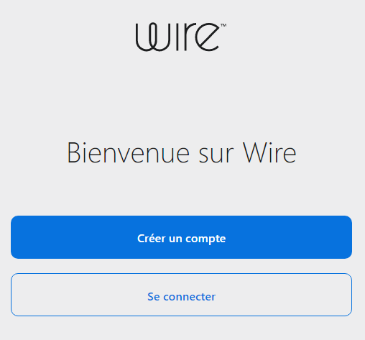


► Créez un compte personnel :

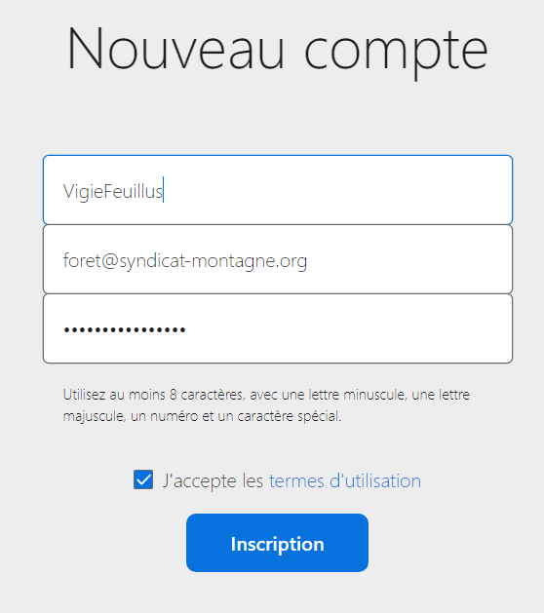

Vous allez ensuite recevoir un code de vérification sur votre adresse e-mail.

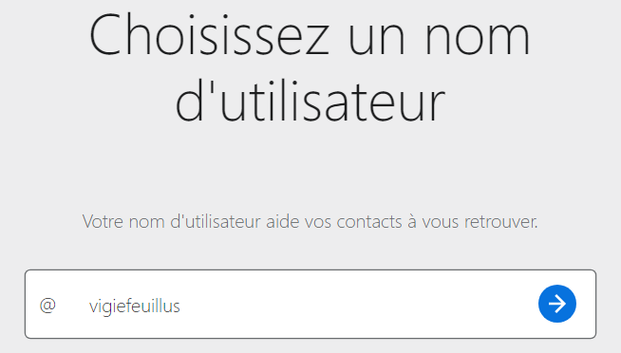

Rejoindre les groupes de discussion VigieFeuillus sans cooptation
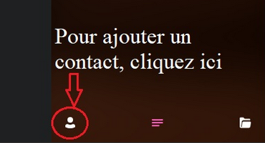
Les deux autres symboles sont respectivement « la liste de vos conversations Wire » et vos « dossiers » servant à ranger vos conversations par dossier (voir plus bas).

► Recherchez Vigiefeuillus dans la barre de recherche et cliquez sur la 1ère proposition :
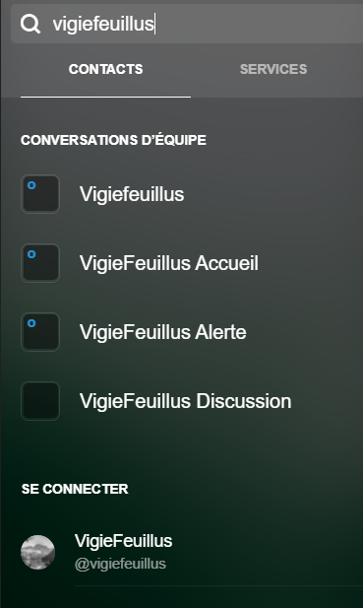

► Cliquez sur "+ Se connecter", en bas de l'écran :
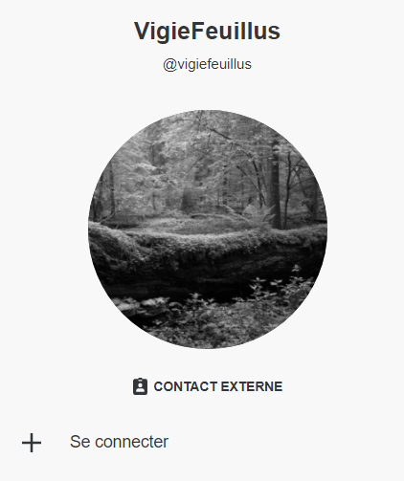
Une demande est alors envoyée aux administrateur-ices de VigieFeuillus. À la suite de cela, vous recevrez des invitations pour les deux groupes de discussions VigieFeuillus (VigieFeuillus ALERTE et VigieFeuillus Discussion).
Vous recevrez aussi des messages privés du compte VigieFeuillus pour vous souhaiter la bienvenue. Vous pourrez alors poser toutes vos questions sur le fonctionnement de VigieFeuillus à l'admin-e en charge du compte VigieFeuillus.

Il peut y avoir un certain délai, le temps que vos demandes soient prises en compte et traitées par un-e admin-e.

Une fois vos demandes pour rejoindre VigieFeuillus traitées, les deux groupes de discussions apparaîtront automatiquement dans vos groupes Wire, dans l'onglet dossier. Vous aurez aussi, dans vos contacts, le compte VigieFeuillus à qui vous pourrez vous adresser.


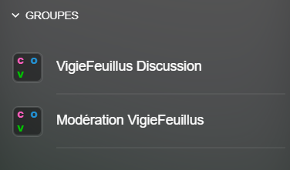

Rejoindre VigieFeuillus par cooptation
Si vous connaissez personnellement un-e administrateur-ice de VigieFeuillus, après avoir créé votre compte, demandez lui de vous ajouter à ses contacts sur Wire. Vous allez recevoir une demande de contact. Acceptez la demande. Vous recevrez ensuite de la part de l'admin-e deux invitations pour rejoindre les deux groupes de discussion VigieFeuillus.

L'admin-e vous enverra également les messages d'accueil et la fiche d'alerte.

Félicitations ! Vous venez de rejoindre le réseau VigieFeuillus sur Wire. Vous pouvez désormais vous en servir pour faire des alertes VigieFeuillus, vous tenir informé-e des alertes en cours, ou échanger avec la communauté VigieFeuillus.

INSTALLATION DE GÉOPORTAIL SUR SMARTPHONE
Allez sur l'appstore de votre smartphone. Par exemple, Play Store si votre mobile ou tablette fonctionne sur Android.
Comme pour l'application Wire, recherchez Géoportail et cliquez sur "installer".
Ouvrez l'application.
Vous pouvez aussi accéder à Geoportail sur le site web https://www.geoportail.gouv.fr/carte

CONFIGURATION ET FONCTIONNALITÉS DE GÉOPORTAIL
Pour une utilisation optimale de Géoportail, vous devrez configurer votre carte et faire apparaître le plan du cadastre.
Voici un exemple issu du site internet (c'est le même principe à partir d'un smartphone) :

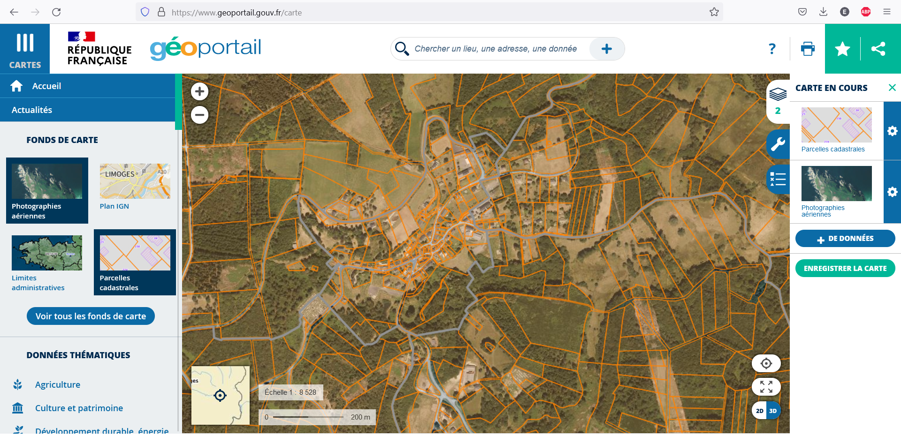

► En haut à droite cliquez sur l'icône suivante :


Un onglet s'affiche à droite de l'écran.

► Cliquez sur "+ DE DONNÉES". Un nouvel onglet apparaît à gauche. C'est dans cet onglet que vous pourrez sélectionner d'autres fonds de carte.

► Cliquez sur "Parcelles cadastrales" : vous disposez alors des informations du cadastre.
► Pour obtenir les informations cadastrales, cliquez sur le numéro de la parcelle.
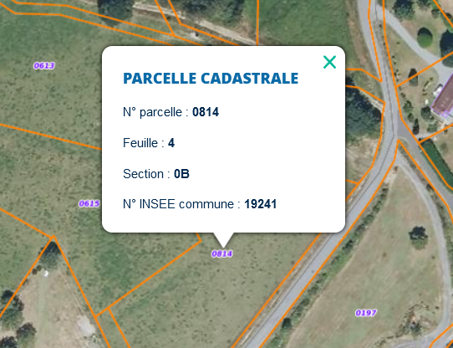
Vous obtenez alors le n° de parcelle, ainsi que sa section.

► Vous pouvez aussi faire un clic-droit puis choisir : "adresse/coordonnées du lieu", pour avoir les mêmes informations avec l'adresse de la parcelle en prime (les informations s'affichent alors en haut à gauche de votre écran).

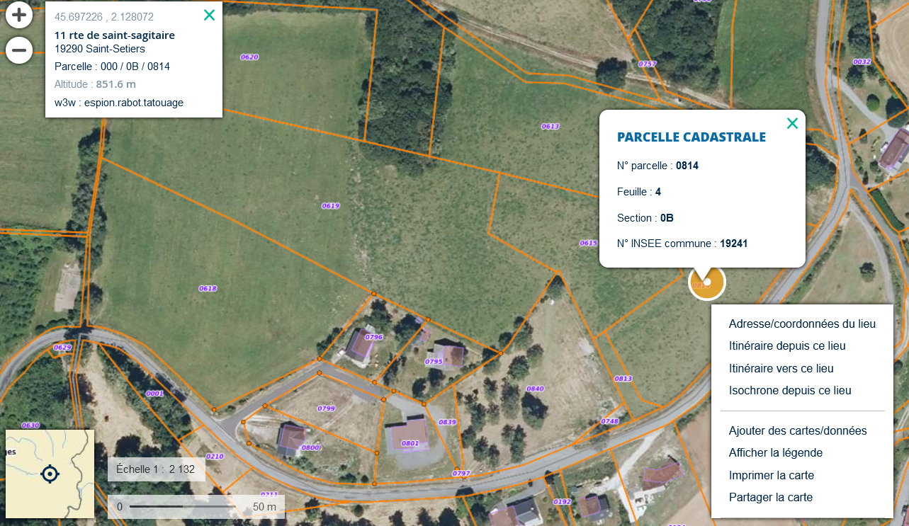

Enfin, sur ordinateur (uniquement), vous avez accès à certains outils de mesure de distance ou de surface :

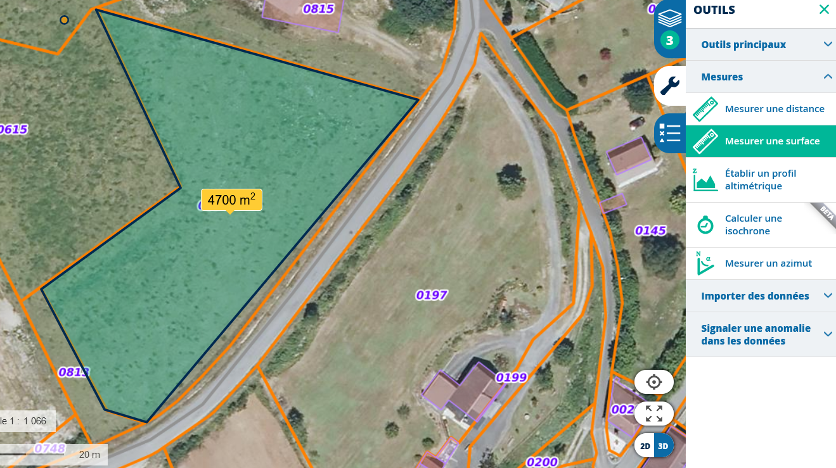
► Pour finir la mesure d'une surface, il faut cliquer une deuxième fois sur le dernier point.

